РОССИЙСКИЙ УНИВЕРСИТЕТ ДРУЖБЫ НАРОДОВ
Факультет физико-математических и естественных наук Кафедра прикладной информатики и теории вероятностей

ОТЧЕТ
ПО ЛАБОРАТОРНОЙ РАБОТЕ № 3

дисциплина: Архитектура компьютера

Студент: Ромеро Гаспар Фернандо Алексей

Группа: НКАбд-02-25

МОСКВА
2026 г.

Оглавление

- Цель работы
- Предварительные сведения
  - Базовые сведения о Markdown
    - Заголовки
    - Выделение текста
    - Списки
    - Ссылки
    - Блоки кода
    - Математические формулы
  - Оформление отчета по лабораторной работе
    - Структура отчёта
    - Содержание основных элементов отчета
- Задание и последовательность выполнения работы
  - Установка Pandoc
  - Создание отчета в формате Markdown
  - Компиляция отчета в форматы PDF, DOCX y MD
  - Создание архива с файлами отчета
- Выводы
- Список литературы

Цель работы

Целью данной лабораторной работы является освоение процедуры оформления отчетов с помощью легковесного языка разметки Markdown. В ходе работы необходимо изучить базовый синтаксис Markdown для форматирования текста, создания списков, вставки изображений и оформления математических формул, а также получить практический опыт работы с утилитой Pandoc для компиляции документов в форматы PDF и DOCX. Кроме того, требуется закрепить навыки использования системы контроля версий Git для сохранения и фиксации результатов работы в удаленном репозитории.

Предварительные сведения

В этом разделе представлены основные принципы работы с языком разметки Markdown, конвертером Pandoc и структурой академических отчётов, необходимые для понимания и выполнения задания.

Базовые сведения о Markdown

Markdown — это легкий язык разметки, созданный в 2004 году Джоном Грубером и Аароном Шварцем. Его ключевая идея заключается в том, что текст, набранный в Markdown, должен оставаться читаемым в исходном формате, без необходимости преобразования в HTML, при этом предоставляя простую синтаксическую структуру для добавления базовых элементов форматирования, таких как курсив, подчеркивание, заголовки и списки.

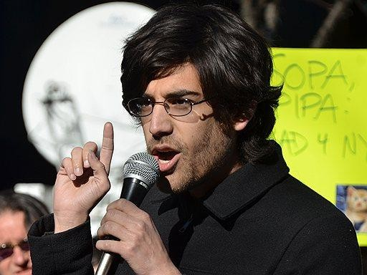

Заголовки

В Markdown заголовки создаются с помощью символа решетки (#) в начале строки. Количество таких символов определяет уровень заголовка — от первого (# Заголовок 1) до шестого (###### Заголовок 6). Важно оставлять пробел между символом # и текстом заголовка, чтобы форматирование применялось корректно. Для заголовков уровней 1 и 2 также существует альтернативный синтаксис, где текст подчёркивается символами = или -, однако наиболее распространённой и рекомендуемой формой является использование символа #.

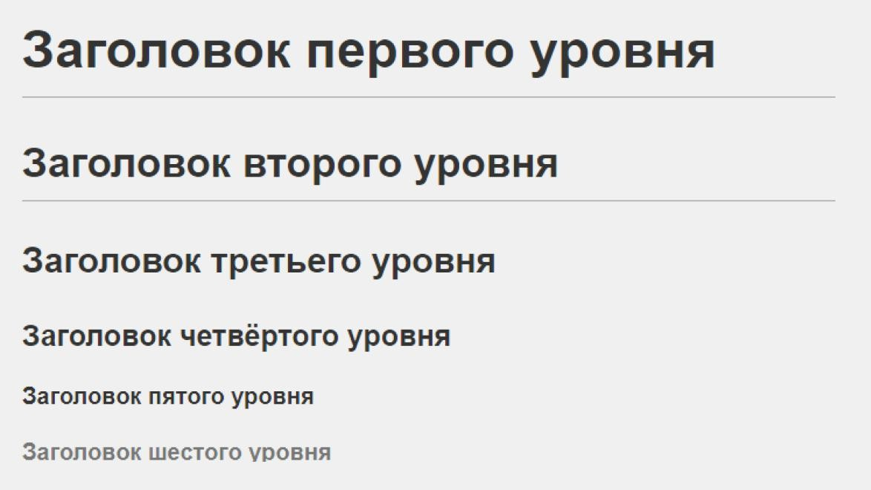

Выделение текста

В Markdown для выделения текста можно использовать звездочки (*) или нижние подчеркивания (_). Для полужирного шрифта применяются два символа — звездочка или нижнее подчеркивание (**текст** или текст ). Для курсива — один символ — звездочка или нижнее подчеркивание (*текст* или _текст_). Для полужирного и курсива — три символа — звездочка или три нижних подчеркивания (***текст*** или текст ). Хотя оба символа допустимы, рекомендуется использовать звездочки, так как они более распространены и помогают избежать путаницы в некоторых редакторах. Кроме того, в некоторых версиях Markdown допускается выделение текста с помощью тильды (~~текст~~) и выделение кода в строке (код).
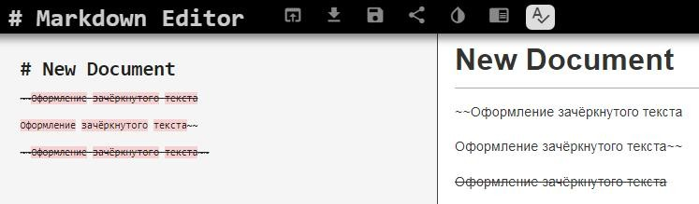

Списки

Markdown позволяет легко создавать списки. Для формирования неупорядоченных списков используйте символы «-», «*» или «+» в начале строки, за которыми следует пробел. Отсортированные списки создаются с использованием чисел, за которыми следует точка (1., 2., 3.). Чтобы создать вложенные списки, просто добавьте отступ (два или четыре пробела) к элементам, принадлежащим подуровню . Важно поддерживать последовательность в

использовании символов в одном и том же списке, чтобы избежать ошибок форматирования.

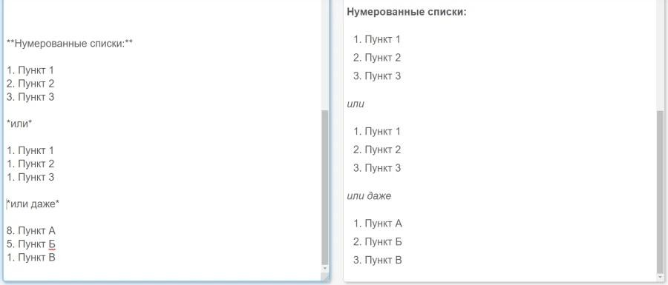

Ссылки

Ссылки в Markdown создаются с помощью синтаксиса [видимый текст](URL). Видимый текст — это то, что будет отображаться в документе, а URL — это адрес, на который ведет ссылка. Кроме того, можно добавлять заголовки к ссылкам, добавляя текст в кавычках после URL: [текст](URL "заголовок"). Для внутренних ссылок внутри одного документа можно использовать конструкцию [text](#id-из-заголовка), где ID автоматически формируется из текста заголовка, заменяя пробелы кавычками и удаляя специальные символы. Также существует синтаксис для внешних ссылок, позволяющий задать URL в другом месте документа и тем самым очистить текст от лишних элементов.
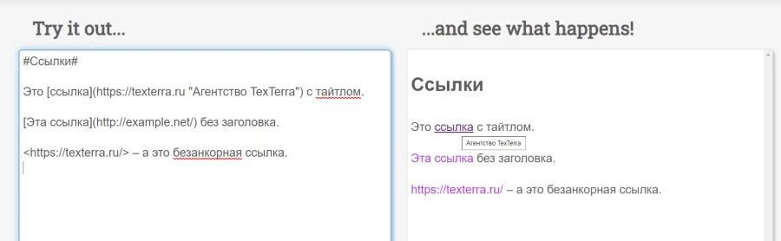

Блоки кода

Markdown поддерживает два способа вставки блоков кода. Первый — это выделение

текста с помощью четырех пробелов или табуляции, что указывает на наличие форматированного кода. Второй, более современный и предпочтительный метод — использование трех обратных кавычек (`) в начале и конце блока кода. Эта синтаксическая конструкция также позволяет указать язык программирования после первых обратных кавычек, чтобы выделить синтаксис (например, `bash` для Bash-кода). Для inline-кода внутри абзаца используются обычные обратные кавычки (например, `код`).
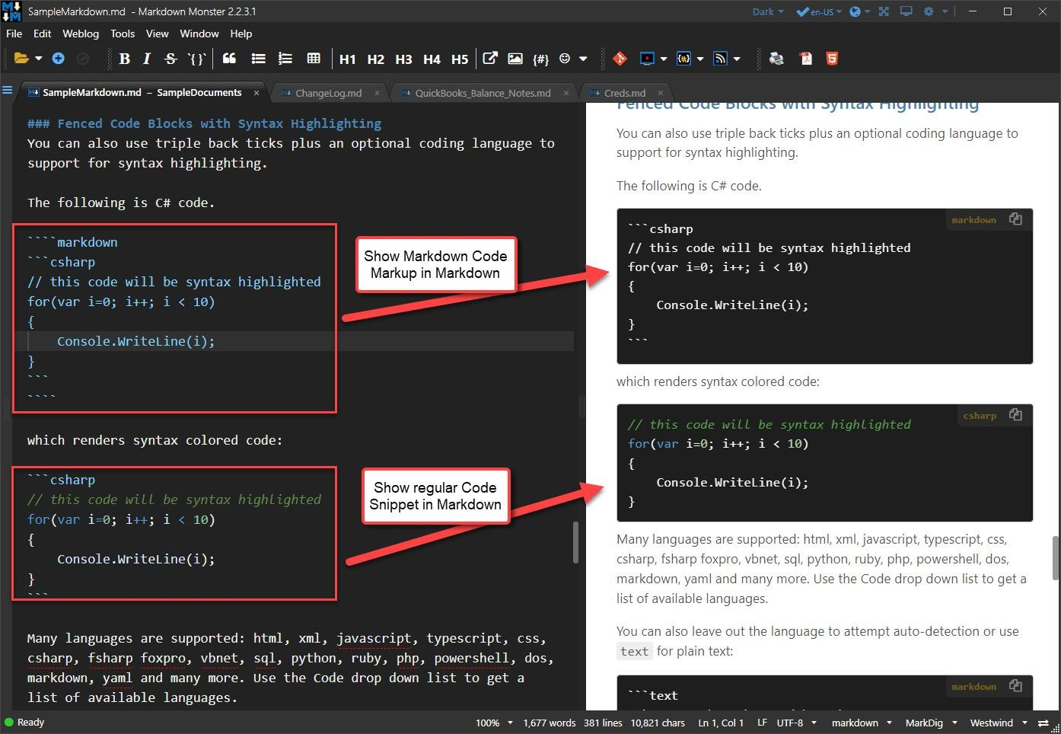

Математические формулы

Markdown позволяет включать математические формулы с использованием LaTeX-синтаксиса, особенно при работе с процессорами, поддерживающими MathJax или KaTeX. Для отображения формул в тексте их нужно заключить в двойные долларовые символы ($формула$). Формулы в блоках, отображаемые отдельной строкой и по центру, записываются между двумя парами символов доллара ($$формула$$). Это позволяет корректно оформлять сложные математические выражения, включая дроби (\frac{}{}), интегралы (\int), квадратные корни (\sqrt{}) и греческие буквы (\alpha, \beta). Совместимость с формулами зависит от используемого Markdown-процессора, однако эта функция особенно полезна для академических и научных отчётов.

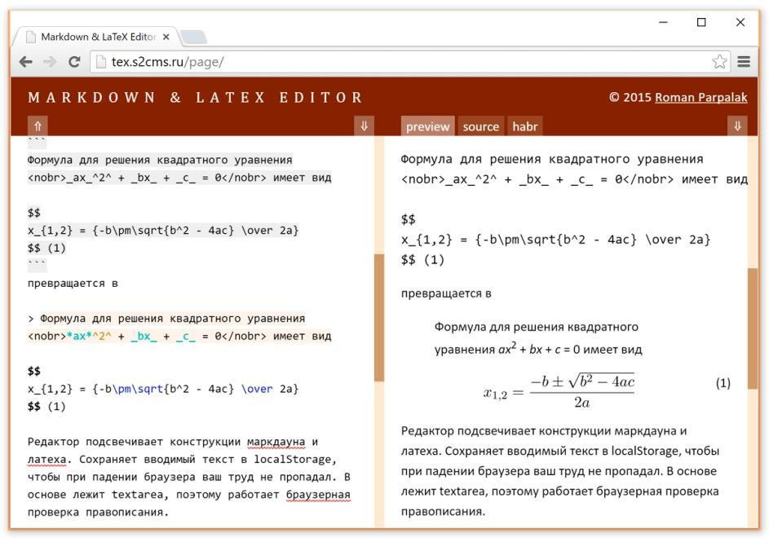

Оформление отчета по лабораторной работе

Структура лабораторного отчета должна соответствовать определенным стандартам, чтобы обеспечить его ясность и полноту. Согласно ГОСТ 7.32-2001, отчет о проведении исследований должен включать ряд обязательных структурных элементов.

Структура отчёта

Рекомендуемая базовая структура лабораторного отчета включает следующие элементы :

- Титульный лист (Обложка)
- Содержание (Индекс)
- Введение (Введение)
- Основная часть (Основная часть, где описана методология и результаты)
- Закрытие (Выводы)
- Список используемых источников (Библиографические ссылки)

Содержание основных элементов отчета

Титульный список: Он должен содержать название учебного заведения, факультет, название должности, дисциплину, данные студента (название и группа) и год выпуска .

- Введение: Представляет цели работы и контекст исследования.
- Основная часть: Описывает развитие практики, включая выполненные команды и скриншоты полученных результатов.
- Закрытие: Обобщает полученные результаты и оценивает, были ли достигнуты поставленные цели, выделяя приобретенные компетенции.
- библиографические ссылки: Перечисляет библиографические ссылки, к которым обращались, в стандартном формате.

Задание и последовательность выполнения работы

В этом разделе описаны практические шаги, необходимые для выполнения лабораторной работы — от установки инструментов до создания сжатого архива с итоговым отчетом.

Установка Pandoc

Для преобразования документов Markdown в другие форматы, такие как PDF, DOCX или HTML, используется инструмент Pandoc. В системах Fedora установка выполняется с помощью следующей команды:
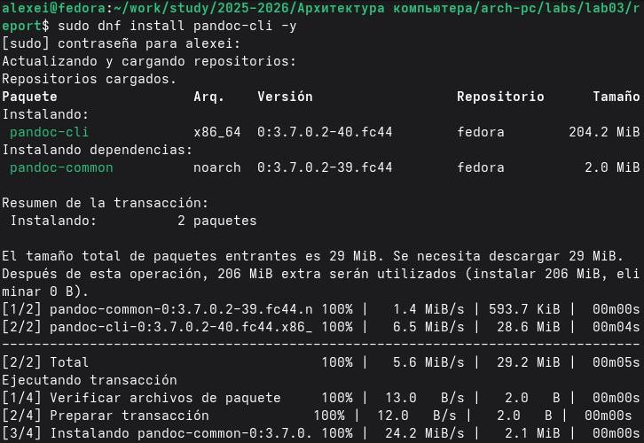

Проверка установки:

Чтобы убедиться, что Pandoc установлен правильно, выполняется следующая команда:

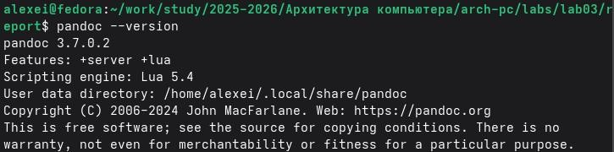

На выходе должна отображаться установленная версия.

Создание отчета в формате Markdown

Первым практическим шагом является создание файла отчета в формате Markdown (. md). Этот файл должен содержать всю информацию из предыдущей лаборатории (Лаборатория № 2), переписанную с использованием синтаксиса Markdown.

Структура файла Markdown:

Файл должен включать следующие разделы:

- Титульный лист (Титульный лист): Информация об университете, факультете, степени, данные студента.
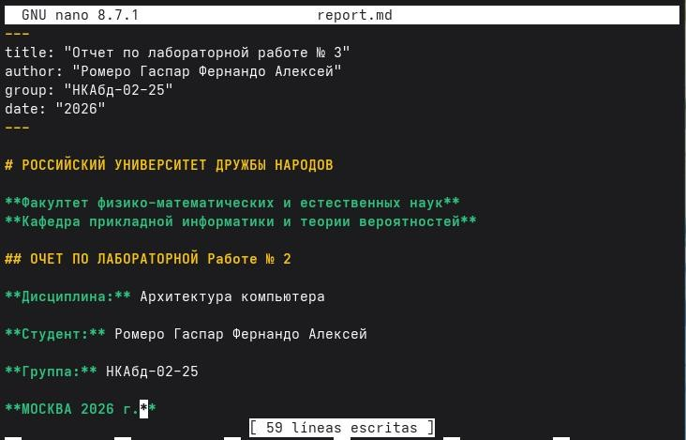

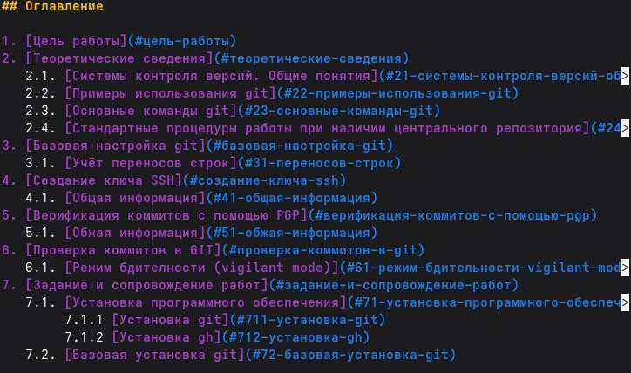
- Цели работы (Цель).
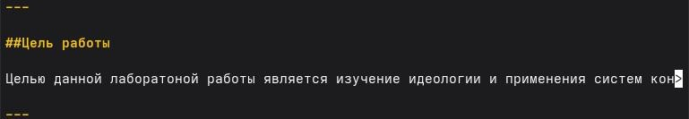
- Теоретические сведения (Теория) с соответствующими подразделами.
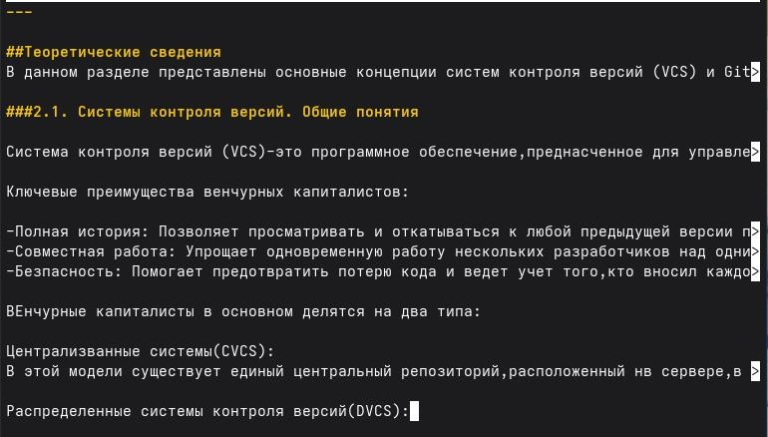
- Забота и сопровождение работ (Практическое развитие).

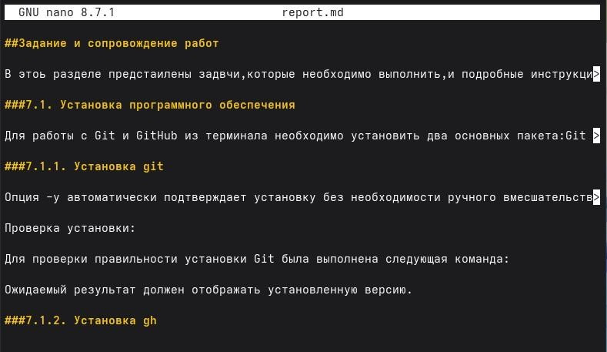
- Контрольные вопросы (Контрольные вопросы).
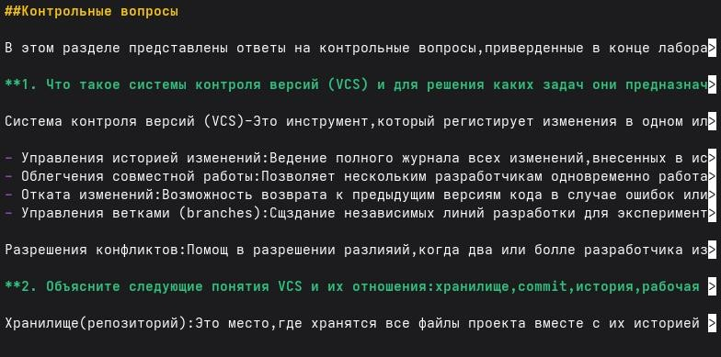
- Выводы (Выводы).
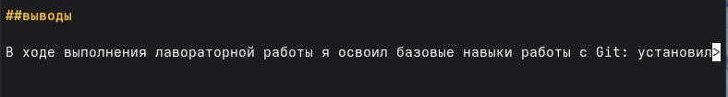
- Список литературы (Ссылки).

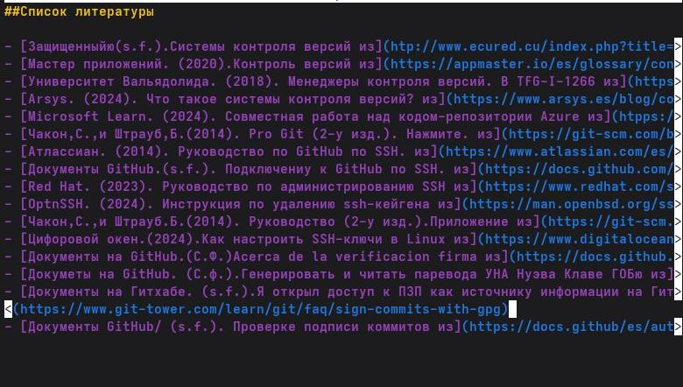

Снимки экрана должны быть включены в отчет с использованием синтаксиса Markdown для изображений:

`"уценка
![Редактирование изображения](активы/img/имя_файла. png)
``

Рекомендация: Создайте папку assets/img / в каталоге лаборатории, чтобы упорядочить все изображения.
.

Компиляция отчета в форматы PDF, DOCX y MD

Когда файл Markdown готов, нужно собрать его в нужные форматы. Сборка в PDF:

Сборка в DOCX:

`

Использование Makefile для автоматизации сборки:

Чтобы было проще и не вводить команды каждый раз, можно создать файл Makefile в папке с лабораторной работой. Вот что в нём написать:
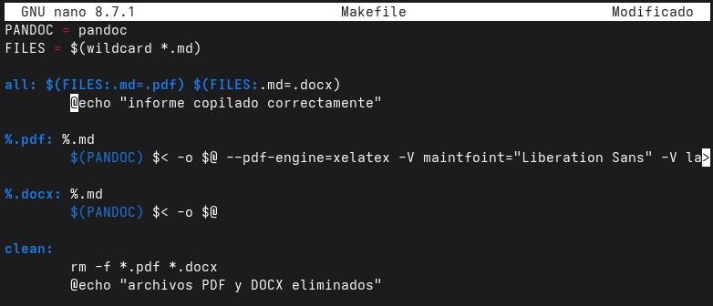

Теперь, чтобы собрать все форматы сразу:

А чтобы удалить все созданные файлы:

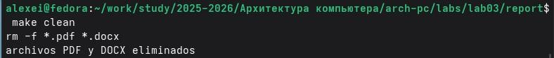
`

Создание архива с файлами отчета

После создания всех необходимых файлов их нужно упаковать в сжатый архив .zip для отправки.

В ZIP-архив следует включить следующие файлы:

    - reporte.md (исходный текст в формате Markdown)
    - reporte.pdf (отчет в формате PDF)
    - reporte.docx (отчет в формате DOCX)
    - Makefile (для компиляции)
    - Папка assets/ (содержит изображения)

Команда для создания ZIP-архива:
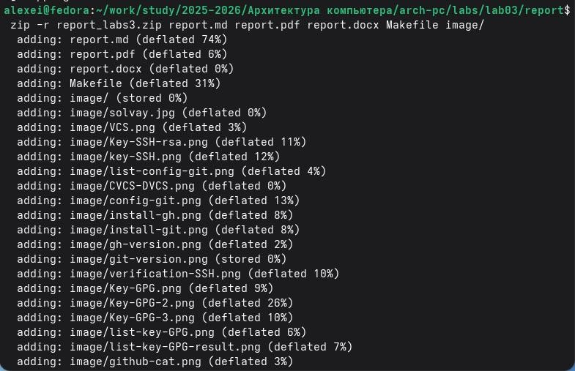

Проверка содержимого ZIP-архива:

Чтобы убедиться, что ZIP-файл содержит все необходимые элементы:

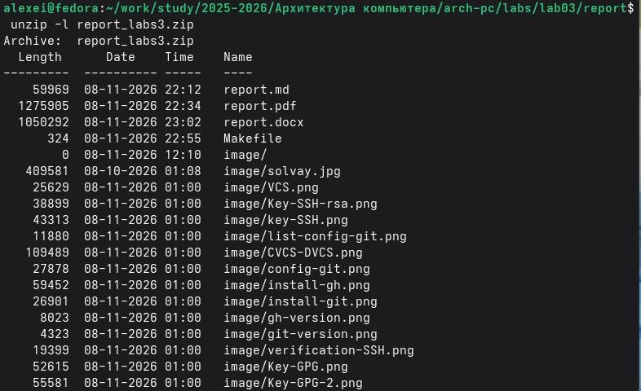

Выводы

В ходе выполнения лабораторной работы я освоил базовые навыки оформления отчетов с использованием языка разметки Markdown. Я изучил основные элементы синтаксиса: заголовки, выделение текста, списки, ссылки, вставку изображений и математических формул. Также я научился использовать утилиту Pandoc для компиляции отчетов в форматы PDF и DOCX, и автоматизировал процесс с помощью Makefile. Все поставленные задачи выполнены, полученные навыки будут полезны для дальнейшего оформления учебных и научных работ

Список литературы

- Грубер, Дж. (2004). Уценка. Дерзкий огненный шар. https://daringfireball.net/projects/markdown/
- Потрясающая академия. (2024). Читшит-лист для уценки. https://fabacademy.org/2024/labs/waag/students/leo-kuipers/other/Markdown-cheatsheet/
- Pandoc. (2026). Руководство пользователя Pandoc. https://pandoc.org/demo/example3.html

- Libnorm. (2018). ГОСТ 7.32-2001. http://libnorm.ru/

- Документы на GitHub. (s.f.). Базовый синтаксис написания и форматирования. https://docs.github.com/en/get-started/writing-on-github/getting-started-with-writing-and-formatting-on-github/basic-writing-and-formatting-syntax
- Катекс. (2026). Документация по Катекс. https://katex.org/docs/supported.html

- Pandoc. (2026). Руководство пользователя Pandoc. https://pandoc.org/demo/example3.html

- Проект Fedora. (2026). Руководство по системному администрированию DNF. https://docs.fedoraproject.org/en-US/fedora/latest/system-administrators-guide/package-management/DNF/Command_Reference/
- Грубер, Дж. (2004). Markdown. Daring Fireball. https://daringfireball.net/projects/markdown/

